SCENARIO ZA ČAS
Škola | JU OŠ,, Ivan Vušović “ – Vidrovan-Nikšić
Nastavnik | Janjić Sanja, pedagogica  Vujičić Ljiljana, nastavnica biologije i hemije
Predmet | Biologija
Razred | IX
Datum | 28.02.2024. godine
Ishodi učenja | -objasne značaj očuvanja životne sredine  -izrađuju modele postrojenja za proizvodnju obnovljive energije
Međupredmetna oblast | Obrazovanje za održivi razvoj  Tema 2 - Zelena ekonomija  2.3. Energetika
Ishodi učenja međupredmetne teme | -shvate značaj racionalne potrošnje energije i ekonomične upotrebe izvora energije  -upoznaju kako eksploatacija izvora energije i proizvodnja energije imaju uticaj na sredinu  -kritički procijene o obnovljivim izvorima energije
Vremenski period | 2 časa
Oblici rada | Frontalni, individualni, grupni
Metode rada | Brainstorming metoda, pitanja višeg reda, diskusija, činjenice i mišljenje, prezentacija, izlaganje, izrada modela
Ključne  kompetencije | Kompetencija pismenosti  - Primjenjuje funkcionalno gramatiku i pravopis u pisanju i govoru  - Povećava broj riječi u vokabularu uključujući termine iz različitih oblasti  - Pronalazi, procjenjuje, obrađuje i prezentira različite vrste podataka i informacija koristeći različite vrste izvora podataka i informacija  Matematička kompetencija i kompetencija u nauci, tehnologiji i inženjerstvu  - Analizira strukturu i svojstva žive i nežive prirode i njihovu povezanost  - Upoređuje moguće koristi i štete od upotrebe različitih mašina i prirodnih resursa, vodeći računa o bezbijednosti ljudii zaštiti životne sredine  Digitalna kompetencija  - Povezuje primjenu digitalnih tehnologija s razvojem komunikacija, kreativnošću i inovacijama analizirajući mogućnosti, ograničenja, efekata i rizika digitalnih tehnologija  - Napredno pretražuje, čuva i koristi informacije i sadržaje u digitalnom obliku koristeći jednostavnu zaštitu  Građanska kompetencija  - Razlikuje uzroke i posljedice klimatskih promjena, promjena biodiverziteta i demografskih promjenana lokalnom i globalnom nivou  - Iskazuje stav o odgovornom odnosu prema životnoj sredini prilagođavajući se promjenama u njoj  Preduzetnička kompetencija  - Pilagođava svoje djelovanje etičkim aspektima i principima održivog razvoja
Nastavna sredstva | Laptop, telefon, projektor, PPT prezentacija, slagalica, pripremljeni djelovi modela
Korelacija | Geografija, hemija, informatika sa tehnikom
Aktivnosti učenika | I –Koristeći aplikaciju mentimetar (prilog 1), učenici iznose svoje ideje na zadati pojam - energija. Analiziraju ponuđene odgovore, navode primjere iz svakodnevnog života.  II-Učenici prate PPT prezentaciju vezanu za datu temu.  III- Diskutuju o obnovljivim i neobnovljivim izvorima energije, obrazlažu svoje mišljenje, komentarišu, daju predloge.  Nastavnik dodatnim pitanjima navodi učenike da izvedu zaključak da se obnovljivi izvori energije mogu efikasnije iskoristiti.  IV-Učenici na osnovu prezentacije i uz pomoć nastavnika opisuju pojam energetske efikasnosti. Navode mjere koje mogu doprinijeti uštedi energije i koliko se te mjere poštuju. Razumiju da energetska efikasanost podrazumijeva racionalniju upotrebu energije bez bilo kakvih odricanja.  V- Učenici rješavaju kviz (prilog2) i kroz date odgovore zaključuju koje su mjere efikasnije u cilju smanjenja potrošnje energije, a samim tim i u očuvanju životne sredine.  VI-Učenici se dijele u 4 grupe.  - i 2. grupa ispisuju odgovore date na 8.zadatku iz kviza i lijepe ih na pripremljenom panou formirajući ,,Drvo problema”. (prilog 3)  3. i 4. grupa prave modele obnovljivih izvora energije. (prilog 4)  Učenici pažljivo prate uputstva za rad, sarađuju u grupi, razmjenju ideje, izvode zaključke, prezentuju radove.  Učenik sa POP- Uz pomoć nastavnika i tehničke podrške asistenta učenik slaže slagalicu vjetroelektrane. Nastavnik demonstrira slaganje slagalice, a zatim uz instrukcije traži od učenika da ponovi postupak. ( prilog 5 )
Osvrt na realizaciju: | Sve planirane aktivnosti su u potpunosti realizovane uz primjenu predviđenih metoda i oblika rada. Učenici su pokazali veliko interesovanje i bili aktivni u svim fazama časa. Posebno interesovanje, ali i svoje digitalne vještine, pokazali su korišćenjem digitalnog alata - mentimeter. Učenici su pažljivo ispratili prezentaciju i svi su uzeli učešće u analiziranju podataka i slika na slajdovima, diskutovali su, tražili rješenja.Uspjeli smo da podstaknemo i visok stepen razumijevanja Učenici su sami došli do zaključaka, zašto dajemo prednost obnovljivim izvorima energije u odnosu na neobnovljive, kao i da energetska efikasnost nije smanjeni utrošak energije i ograničavanje sopstvenih potreba, već racionalnija upotreba energije bez bilo kakvih odricanja. Stečena znanja su provjerili i kroz kratki kviz.  Tokom grupnog rada učenici su pokazali spremnost za saradnju u rješavanju zadataka. Uradili su ,,Drvo problema” i model vjetrenjače.  Učenik sa POP uspješno je sklopio slagalicu.  Nakon upješno odrađenih aktivnosti, učenici su nagrađeni simboličnim poklonima za aktivno učešće. ( prilog 6 )

Prilog 1
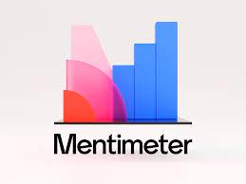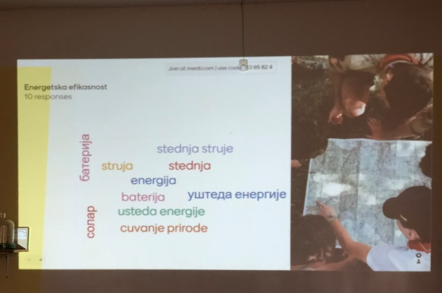
Prilog 2 Kviz- pitanja i odgovori
1. Koji od navedenih primjera pripadaju neobnovljivim izvorima energije?
a) ugalj
b) energija vjetra
c) biomasa
2. Koji od navedenih primjera pripadaju obnovljivim izvorima energije?
a) nafta
b) geotermalne vode
c) zemni gas
3. Šta uspješnije smanjuje emisiju CO₂?
a) reciklaža
b) obnovljiva energija
4. Solarni paneli pretvaraju
a) solarnu energiju u električnu
b) električnu energiju u solarnu
c) solarnu energiju u nuklearnu
5. U biomasi je akumulirana energija
a) vode
b) Sunca
c) vjetra
6. Energetski efikasni potrošači (frižideri, veš mašine, klime…) imaju oznaku
a) A
b) D
c) G
7. Da li uvođenje energetske efikasnosti znači i smanjenje zagađenosti životne sredine?
a) Da
b) Ne
8. Nabrojte aktivnosti koje mogu da uštede energiju u tvom domaćinstvu.

Prilog 3
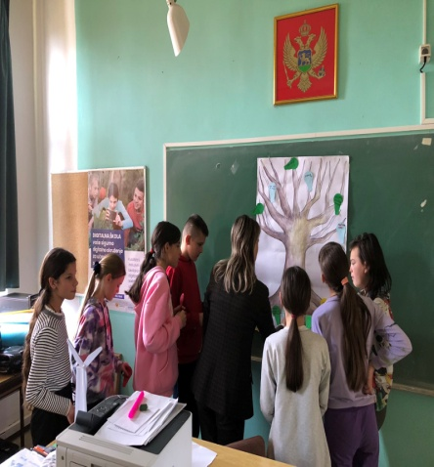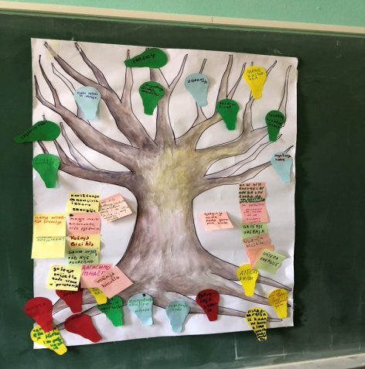

Prilog 4
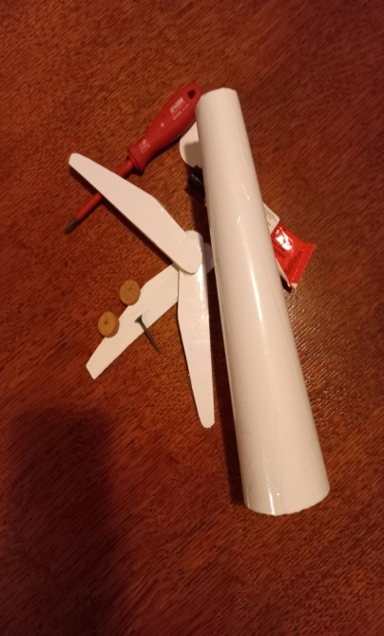
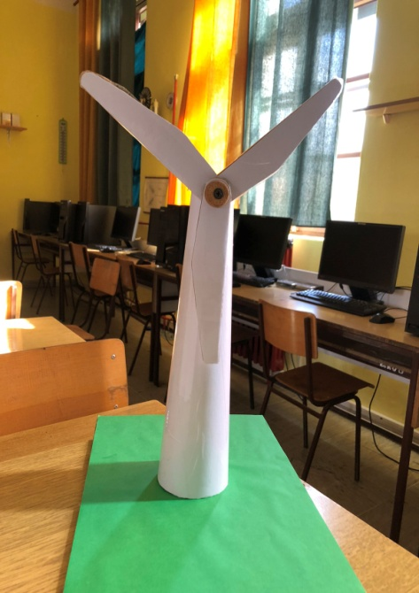
Prilog 5
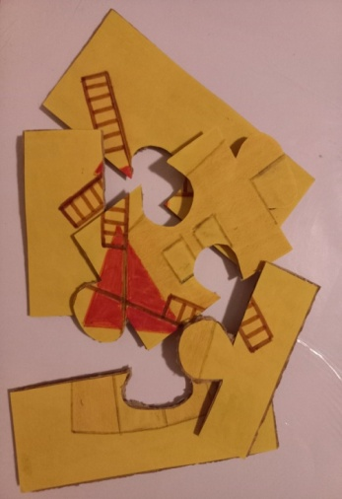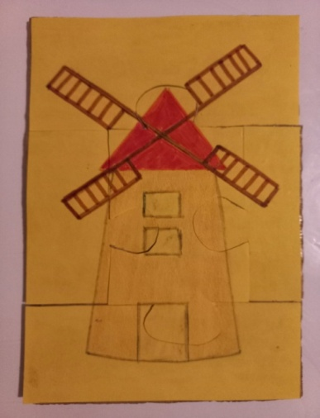
Prilog 6
